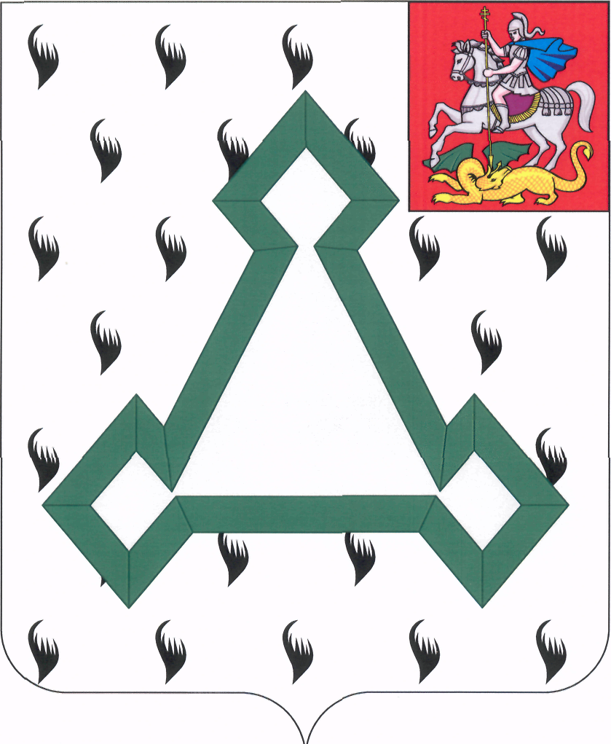

СОВЕТ ДЕПУТАТОВ

ВОЛОКОЛАМСКОГО МУНИЦИПАЛЬНОГО РАЙОНА

МОСКОВСКОЙ ОБЛАСТИ

Р Е Ш Е Н И Е

от 25 апреля 2013 года № 83-13

О внесении изменений в Положение об администрации
Волоколамского муниципального района

В целях приведения правовых актов Волоколамского муниципального района в соответствие с действующим законодательством, Совет депутатов Волоколамского муниципального района РЕШИЛ:

1. Внести следующие изменения и дополнения в Положение об администрации Волоколамского муниципального района Московской области, принятое решением Совета депутатов Волоколамского муниципального района от 03 ноября 2006 года № 380-51 «О принятии решения «Об утверждении Положения об администрации Волоколамского муниципального района»:

  - Пункт 1.7. раздела 1 дополнить абзацем следующего содержания:

« - несет персональную ответственность за организацию работ и создание условий по защите государственной тайны, за несоблюдение установленных законодательством ограничений по ознакомлению со сведениями, составляющими государственную тайну.»;

  - Пункт 2.1.раздела 2 дополнить абзацами следующего содержания:

« - проведение работ, связанных с использованием сведений, составляющих государственную тайну;
- при реорганизации, ликвидации администрации или прекращением работ, содержащих сведения содержащих государственную тайну, администрация обязана обеспечить сохранность этих сведений и их носителей путем разработки и осуществления системы мер по поддержанию режима секретности, защиты информации, противодействия иностранным техническим разведкам, охраны и пожарной безопасности.».

Председатель Совета депутатов
Волоколамского муниципального района Т.Н.Шаргаева

